## LUYỆN TẬP CHUNG

Môn: Toán 8 (Hình)

Thời gian thực hiện: 02 tiết. Tiết PPCT: 07, 08

**I.** **MỤC TIÊU**

**1. Kiến thức:**

- Luyện tập củng cố các kiến thức đã học trong bài 12.

- Áp dụng các kiến thức đã học để giải quyết các vấn đề thực tiễn.

**2. Năng lực:** Góp phần rèn luyện các năng lực:

- Tư duy và lập luận toán học: Trong bài toán về tứ giác và hình bình hành, HS có thể suy luận và áp dụng các tính chất và định lí toán học để giải quyết các vấn đề liên quan.

- Giao tiếp toán học: Trong quá trình giải quyết bài toán, HS có thể giao tiếp với giáo viên hoặc bạn bè để thảo luận về các phương pháp giải quyết và kết quả của mình. Bằng cách diễn đạt ý tưởng toán học một cách rõ ràng và logic, HS có thể truyền đạt thông tin một cách hiệu quả và nhận phản hồi để cải thiện hiểu biết và giải pháp của mình.

- Mô hình hóa toán học: HS có thể sử dụng khả năng mô hình hóa toán học để biểu diễn (vẽ) các hình học trong bài toán. Bằng cách sử dụng ký hiệu, số đo góc, hoặc công thức toán học, bạn có thể tạo ra các hình biểu chính xác để giải thích tính chất và quan hệ giữa các yếu tố trong tứ giác và hình bình hành.

- Giải quyết vấn đề toán học: HS sẽ áp dụng kiến thức và kỹ năng toán học để giải quyết các vấn đề cụ thể về tứ giác và hình bình hành. HS cần áp dụng các quy tắc, định lý, và phương pháp phù hợp để tìm ra các giải pháp và trả lời chính xác cho các câu hỏi trong bài toán.

**3. Phẩm chất:**

- Tích cực thực hiện nhiệm vụ khám phá, thực hành, vận dụng.

- Có tinh thần trách nhiệm trong việc thực hiện nhiệm vụ được giao.

- Khách quan, công bằng, đánh giá chính xác bài làm của nhóm mình và nhóm bạn.

- Tự tin trong việc tính toán; giải quyết bài tập chính xác.

**II. THIẾT BỊ DẠY HỌC VÀ HỌC LIỆU**

**1. Giáo viên:** SGK, giáo án PPT, Kế hoạch dạy học, bộ thước dạy hình học, thước thẳng có chia khoảng.

**2. Học sinh:** SGK, SBT, vở ghi, giấy nháp, đồ dùng học tập (bút, thước...), bảng nhóm, bút viết bảng nhóm.

**III. TIẾN TRÌNH DẠY HỌC**

**1. HOẠT ĐỘNG 1: MỞ ĐẦU**

**a) Mục tiêu:** Giúp HS có hứng thú với nội dung bài học thông qua một tình huống liên quan đến ôn tập về tứ giác và hình bình hành.

**b) Nội dung:** HS đọc bài toán mở đầu và thực hiện bài toán dưới sự dẫn dắt của GV.

**c) Sản phẩm:** HS nắm được các thông tin trong bài toán và hoàn thành được bài tập của GV giao.

**d) Tổ chức thực hiện:**

**- Phương pháp dạy học:** Đặt và giải quyết vấn đề

**- Kỹ thuật dạy học**: Động não

**- Hình thức kiểm tra đánh giá**: Không đánh giá

**Bước 1: Chuyển giao nhiệm vụ:**

- GV cho HS ôn lại về chủ đề tứ giác và hình bình hành thông qua câu hỏi mở đầu sau:

Bạn Hoa vẽ tam giác ABC lên tờ giấy sau dó cắt một phần tam giác ở phía góc C (Hình 44). Bạn Hoa đố bạn Hùng: Không vẽ lại tam giác ABC, làm thế nào tính được độ dài các đoạn thẳng AC, BC và số đo góc ACB?

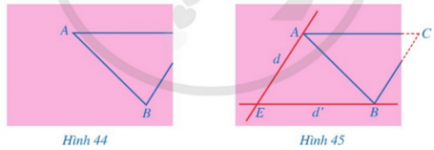

Bạn Hùng đã làm như sau:

- Qua điểm A kẻ đường thẳng d song song với BC, qua điểm B kẻ đường thẳng d' song song với AC;

- Gọi E là giao điểm của d và d';

- Đo độ dài các đoạn thẳng AE, BE và đo góc AEB. Từ đó, tính được độ dài các đoạn thẳng AC, BC và số đo góc ACB (Hình 45).

Em hãy giải thích cách làm của bạn Hùng.

**Bước 2: Thực hiện nhiệm vụ:** HS quan sát và chú ý lắng nghe, thảo luận nhóm và thực hiện yêu cầu theo dẫn dắt của GV.

**Bước 3: Báo cáo, thảo luận:** GV gọi đại diện một số thành viên nhóm HS trả lời, HS khác nhận xét, bổ sung.

**Kết quả:**  Hùng làm như vậy thì tứ giác ACBE sẽ là hình bình hành (có các cặp cạnh đối song song).

Khi đó đoạn thẳng AC = BE, AE = BC.

Góc ACB = góc AEB (cặp góc đối nhau trong hình bình hành ACBE)

(Các đoạn thẳng BE và AE, góc AEB có thể đo được)

**Bước 4: Đánh giá kết quả thực hiện nhiệm vụ:** GV ghi nhận câu trả lời của HS, trên cơ sở đó dẫn dắt HS vào tìm hiểu bài học mới: “Để giúp các em củng cố kiến thức, nắm vững kiến thức và vận dụng kiến thức về Tứ giác và hình bình hành một cách linh hoạt hơn, chúng ta cùng nhau tìm hiểu nội dung của bài hôm nay”.

$⇒$**Bài: Luyện tập chung.**

**2. HOẠT ĐỘNG 2:** **HÌNH THÀNH KIẾN THỨC MỚI**

**Hoạt động 2.1: Luyện tập**

**a) Mục tiêu:**

- HS nắm và nắm chắc được các tính chất, định lí của tứ giác và hình bình hành.

- Vận dụng được các tính chất và định lí để chứng minh, tính toán số đo góc,... của tứ giác và hình bình hành.

**b) Nội dung:**

-HS tìm hiểu nội dung kiến thức về phần luyện tập chung tứ giác và hình bình hành.theo yêu cầu, dẫn dắt của GV, thảo luận trả lời câu hỏi trong SGK.

**c) Sản phẩm:** HS ghi nhớ và vận dụng kiến thức về luyện tập chung tứ giác và hình bình hành. để thực hành làm các bài tập ví dụ, luyện tập.

**d) Tổ chức thực hiện:**

**- Phương pháp dạy học:** Hoạt động nhóm

**- Kỹ thuật dạy học**: Hoàn tất một nhiệm vụ

**- Hình thức kiểm tra đánh giá**: HS đánh giá lẫn nhau, GV đánh giá HS qua thang đánh giá.

|  |  |
| --- | --- |
| **HĐ CỦA GV VÀ HS** | **SẢN PHẨM DỰ KIẾN** |
| **Bước 1: Chuyển giao nhiệm vụ:**  - GV yêu cầu một số HS nhắc lại:  *+ Định nghĩa về tứ giác, và định lí của hình bình hành?*  *+ Định nghĩa hình bình hành?*  - GV cho HS làm **Ví dụ** (SGK – tr.62)  + GV mời 1 HS lên bảng vẽ hình, ghi giả thiết và kết luận.  + GV mời 1 HS trình bày hướng làm bài tập này.  + HS làm bài và đối chiếu đáp án với bạn cùng bàn.  + GV chỉ định 1 HS lên bảng trình bày cách làm.  + GV nhận xét và đưa ra đáp án cuối cùng.  - GV cho HS làm bài tập **3.19** (SGK – tr.62) để củng cố kiến thức về tính chất của hình bình hành  + Các cạnh đối bằng nhau  + Các góc đối bằng nhau  + Hai đường chéo cắt nhau tại trung điểm của mỗi đường  và định lí tổng các góc trong một tứ giác bằng 3600  + GV chỉ định 1HS nhắc lại về tổng số đo góc trong một tứ giác? Hai góc bù nhau?  + GV cho HS thảo luận theo tổ, mỗi tổ sau khi thảo luận cử 1 đại diện trình bày cách làm bài.  - *GV phát thang đánh giá:* Đánh giá sự tham gia, hoàn thành nhiệm vụ và tinh thần hợp tác của học sinh trong các hoạt động họctập cho các nhóm trưởng để các nhóm trưởng đánh giá các thành viên trong nhóm. (Ở phụ lục)  + GV nhận xét và rút ra kinh nghiệm làm bài cho HS  + GV chốt đáp án.  **Bước 2: Thực hiện nhiệm vụ:**  - HĐ cá nhân: HS suy nghĩ, hoàn thành vở.  - HĐ cặp đôi, nhóm: các thành viên trao đổi, đóng góp ý kiến và thống nhất đáp án.  Cả lớp chú ý thực hiện các yêu cầu của GV, chú ý bài làm các bạn và nhận xét.  - Dự kiến khó khăn: HS quên dấu hiệu nhận biết hình bình hành. GV hướng dẫn HS.  **Bước 3: Báo cáo, thảo luận:**  - HS trả lời trình bày miệng/ trình bày bảng, cả lớp nhận xét, GV đánh giá, dẫn dắt, chốt lại kiến thức.  **Bước 4: Đánh giá kết quả thực hiện nhiệm vụ:** GV tổng quát, nhận xét quá trình hoạt động của các HS, cho HS nhắc lại khái niệm, tính chất, và định lí của tứ giác và hình bình hành. Đánh giá HS thông qua thang đánh giá. | **1. Luyện tập**  **Ví dụ 1: SGK/62**   |  |  | | --- | --- | | GT | ABCD là hình bình hành  EA = EB; FB = FC;  GC = GD; HD = HA. | | KL | EFGH là hình gì? Vì sao ? |   *Lời giải: (SGK – tr.62).*  **Ví dụ 2: SGK/62**   |  |  | | --- | --- | | GT | ABCD là hình bình hành  AC AD; AC = 4cm;  AD = 3cm | | KL | Tính SABCD ? |   *Lời giải: (SGK – tr.62).*  **Bài tập** **3.19** (SGK – tr.62)  a) là hình bình hành vì có các cặp góc đối bằng nhau  b) Không là hình bình hành vì có cặp góc đối không bằng nhau  c) là hình bình hành vì có AD = BC,  AD // BC |

**3. HOẠT ĐỘNG 3. LUYỆN TẬP**

**a) Mục tiêu:** Học sinh củng cố lại kiến thức về tứ giác và hình bình hành. thông qua một số bài tập.

**b) Nội dung:** HS vận dụng tính chất, định lí của tứ giác hình bình hành., thảo luận nhóm hoàn thành bài tập vào phiếu bài tập nhóm/ bảng nhóm.

**c) Sản phẩm học tập:** HS giải quyết được tất cả các bài tập liên quan

**d) Tổ chức thực hiện:**

**- Phương pháp dạy học:** Sơ đồ tư duy

**- Kỹ thuật dạy học**: Động não

**- Hình thức kiểm tra đánh giá**: HS đánh giá lẫn nhau, GV đánh giá HS qua chấm vở BT.

**Bước 1: Chuyển giao nhiệm vụ:**

- GV tổng hợp các kiến thức cần ghi nhớ cho HS về tứ giác và hình bình hành. Theo sơ đồ tư duy.

- GV tổ chức cho HS hoàn thành bài cá nhân **BT3.20; BT3.22 ; BT 3.23** (SGK – tr.62) vào vở**.**

**Bước 2: Thực hiện nhiệm vụ:** HS quan sát và chú ý lắng nghe, hoàn thành các bài tập GV yêu cầu.

**Bước 3: Báo cáo, thảo luận:** Mỗi BT GV mời 1 HS trình bày. Các HS khác chú ý chữa bài, theo dõi nhận xét, bổ sung.

**Kết quả:**

**Bài tập** **3.20** (SGK – tr.62)

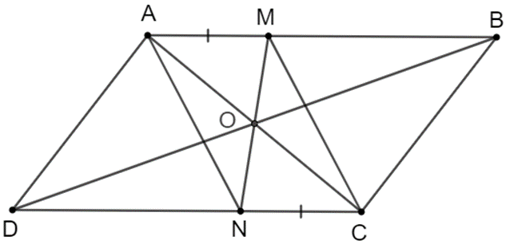

a) Vì ABCD là hình bình hành nên AB // CD.

Tứ giác AMCN có AM // CD (vì AB // CD); AM = CN (giả thiết).

Suy ra, tứ giác AMCN là hình bình hành.

Do đó AN = CM (đpcm).

b) Vì tứ giác AMCN là hình bình hành suy ra   (đpcm).

**Bài tập** **3.22** (SGK – tr.62)

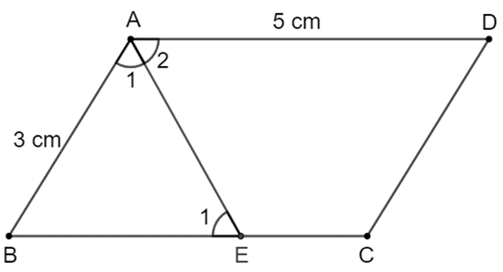

a) Vì AD > AB (5 cm > 3 cm) nên tia phân giác của góc A cắt cạnh BC.

b) Gọi E là giao điểm của tia phân giác góc A với cạnh BC.

Khoảng cách từ giao điểm đó đến điểm C tức là khoảng cách từ điểm E đến C, chính là độ dài đoạn EC.

Vì AE là tia phân giác của  nên Â1 = Â2

Vì AD // BC (vì tứ giác ABCD là hình bình hành) nên  .

Do đó 

Tam giác ABE cân tại B (vì ) suy ra AB = BE.

Mà AD = BC (vì ABCD là hình bình hành).

Ta có BC = BE + EC.

Suy ra EC = BC – EC = 5 – 3 = 2 (cm).

Vậy EC = 2 cm.

**Bài tập** **3.23** (SGK – tr.62)

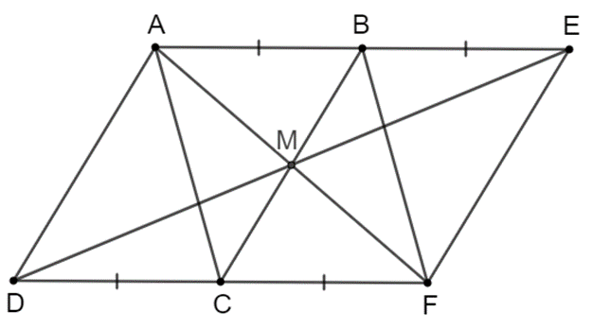

a) Vì ABCD là hình bình hành nên AB = CD; AB // CD.

Mà hai điểm B, C lần lượt là trung điểm AE, DF.

Suy ra AE = DF; AB = BE = CD = CF.

Tứ giác AEFD có AE // DF (vì AB // CD); AE = DF (chứng minh trên).

Do đó tứ giác AEFD là hình bình hành.

Tứ giác ABFC có AB // CF (vì AB // CD); AB = CF (chứng minh trên).

Do đó tứ giác ABFC là hình bình hành.

Vậy ta chứng minh được hai tứ giác AEFD, ABFC là những hình bình hành.

b) Vì hình bình hành AEFD có hai đường chéo AF và DE nên chúng cắt nhau tại trung điểm của mỗi đường, ta gọi giao điểm đó là O.

Hình bình hành AEFD có hai đường chéo AF và BC.

Mà O là trung điểm của AF.

Suy ra O cũng là trung điểm của BC.

Vậy các trung điểm của ba đoạn thẳng AF, DE, BC trùng nhau.

**Bước 4: Đánh giá kết quả thực hiện nhiệm vụ:**

- GV chữa bài, chốt đáp án, chấm vở và ghi điểm cho một số HS.

**4. HOẠT ĐỘNG 4. VẬN DỤNG**

**a) Mục tiêu:**

- Học sinh thực hiện làm bài tập vận dụng thực tế để nắm vững kiến thức.

- HS thấy sự gần gũi toán học trong cuộc sống, vận dụng kiến thức vào thực tế, rèn luyện tư duy toán học qua việc giải quyết vấn đề toán học

**b) Nội dung:** HS vận dụng tính chất của tứ giác và hình bình hành, trao đổi và thảo luận hoàn thành các bài toán theo yêu cầu của GV.

**c) Sản phẩm:** HS hoàn thành các bài tập được giao.

**d) Tổ chức thực hiện:**

**- Phương pháp dạy học:** Hoạt động nhóm

**- Kỹ thuật dạy học**: Chia sẻ nhóm đôi

**- Hình thức kiểm tra đánh giá**: Không đánh giá

**Bước 1: Chuyển giao nhiệm vụ:**

- GV yêu cầu HS làm bài tập **3.24** cho HS sử dụng kỹ thuật chia sẻ cặp đôi để trao đổi và kiếm tra chéo đáp án.

**Bước 2: Thực hiện nhiệm vụ:** HS thực hiện hoàn thành bài tập được giao và trao đổi cặp đôi đối chiếu đáp án.

**Bước 3: Báo cáo, thảo luận:** GV mời đại diện một vài HS trình bày miệng.

**Kết quả:**

**Bài tập** **3.24** (SGK – tr.62)

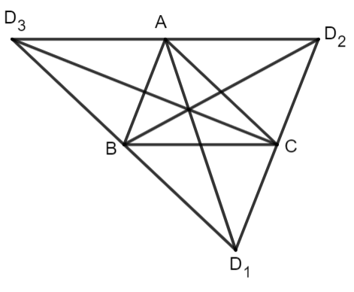

a) Bốn điểm ABCD là hình bình hành, có AD và BC là đường chéo thì AD và BC cắt nhau tại trung điểm mỗi đường. Từ trung điểm BC kẻ đoạn thẳng đối xứng với điểm A qua trung điểm ta được điểm D.

b) Vì có 3 điểm A, B, C nên tìm được 3 điểm D như vậy.

**Bước 4: Đánh giá kết quả thực hiện nhiệm vụ:**

- GV nhận xét, đánh giá khả năng vận dụng làm bài tập, chuẩn kiến thức và lưu ý thái độ tích cực khi tham gia hoạt động và lưu ý lại một lần nữa các lỗi sai hay mắc phải cho lớp.

**\* HƯỚNG DẪN VỀ NHÀ**

- Ghi nhớ kiến thức trong bài.

- Hoàn thành bài tập trong SBT.

- Chuẩn bị bài sau “**Bài 13. Hình chữ nhật**”.

**IV. HỒ SƠ DẠY HỌC**

**Phụ lục**

Thang đánh giá mức độ tham gia hoạt động nhóm: (Dùng cho HS trong nhóm tự đánh giá)

* Lưu ý: Cứ mỗi lần thảo luận, nhóm trưởng đánh dấu (x) vào tiêu chí đạt được cho mỗi HS

* Tên nhóm thực hiện: …………………………Tên nhóm trưởng………………

|  |  |  |  |  |  |  |
| --- | --- | --- | --- | --- | --- | --- |
| Tên HS  Các tiêu chí |  |  |  |  |  |  |
| Soạn bài và học bài. |  |  |  |  |  |  |
| Không soạn bài và học bài. |  |  |  |  |  |  |
| Tham gia thảo luận sôi nổi |  |  |  |  |  |  |
| Không hoặc rất ít khi tham gia thảo luận. |  |  |  |  |  |  |
| Hiểu và biết cách làm bài. |  |  |  |  |  |  |
| Không hiểu bài |  |  |  |  |  |  |
| Báo cáo kết quả rõ ràng. |  |  |  |  |  |  |
| Báo cáo kết quả không rõ ràng. |  |  |  |  |  |  |
| Trả lời được các câu hỏi do GV đưa ra. |  |  |  |  |  |  |
| Không trả lời được các câu hỏi do GV đưa ra. |  |  |  |  |  |  |

**RÚT KINH NGHIỆM**

........................................................................................................................................................................................................................................................................................................